Ф.И______________________________________________________________Класс__5 «____ »

Суммативное оценивание за раздел «Компьютерная графика»

Цель обучения | 5.2.2.2 создавать и редактировать растрового изображения  5.2.2.3 создавать и редактировать векторные изображения  5.2.2.4 оценивать преимущества и недостатки растровой и векторной графики
Критерии оценивания | создают и редактируют растровое изображение  создают и редактируют векторное изображение  оценивают преимущества и недостатки растровой и векторной графики
Уровень мыслительных навыков | Применение
Время выполнения | 20 минут

Задания

Задание 1: Впиши пропущенные слова в предложениях. Можно использовать слова – помощники.

- Раздел информатики, занимающийся проблемами создания и обработки на компьютере графических изображений называется ________________ _____________ .
- Графический редактор (ГР) - прикладная программа для получения рисованных ____________.
- Для создания рисунка на компьютере используются_____________________ ___________, они бывают растровыми и векторными.
- Основной недостаток растровой графики - ______________ размер графических файлов.
- К достоинствам векторной графики можно отнести то, что графические файлы векторного типа имеют относительно _____________ размеры.

Слова – помощники: изображений, большой, компьютерная графика, небольшие, графические редакторы.
(5 б)

Задание 2: Определи верное/неверное утверждение в таблице:
 | Утверждение | Верно | Неверно
1 | Графический редактор – программа, которая позволяет работать с текстом и таблицами.
2 | Пиксель – наименьший элемент (единица) изображения, отображаемый на экране.
3 | Растровые изображения формируются из точек различного цвета (пикселей)
4 | Графические примитивы – это линии, круги, окружности и многоугольники, на них основана векторная графика.
5 | У векторных изображений размер файла больше, чем у растровых изображений.
6 | При увеличении или уменьшении размера векторных изображений качество изображения становится хуже.

(6 б)

Задание 3: Установи соответствие инструментов редактора Inkscape с их назначением:
1 |  | A | 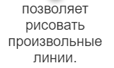
2 | 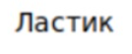 | B | 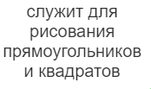
3 |  | C | 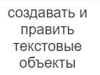
4 |  | D | 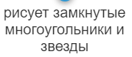
5 |  | E | 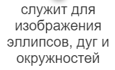

(5 б)

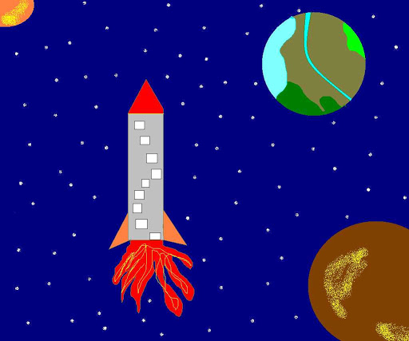
Задание 4: В графическом редакторе Paint.net или Inkscape (на выбор) сделай рисунок по образцу:
КОСМОС

Дескриптор
Использует инструменты Фигуры | 1б
Использует инструмент Рисование произвольными линиями, Кисти. | 1б
Использует инструмент Заливка | 1 б
Использует инструмент Текст, Надпись | 1б

(4 б)

Итого баллов [20]

